ПЕРМСКИЙ НАЦИОНАЛЬНЫЙ ИССЛЕДОВАТЕЛЬСКИЙ ПОЛИТЕХНИЧЕСКИЙ УНИВЕРСИТЕТ

Отчет по дисциплинам:
«Информатика»
«Основы алгоритмизации и программирования»
«Введение в инженерную деятельность»

Лабораторная работа №2.
"Использование основных операторов языка Си"

Вариант №14

Выполнил:
студент группы РИС-26-1б
Лежнёва Дарья Владимировна

Проверила:
Доцент кафедры ИТАС
Ольга Андреевна Полякова

2026
1. ПОСТАНОВКА ЗАДАЧИ
Найти сумму ряда с точностью ε=10⁻⁴, общий член которого

2. МЕТОДЫ РЕШЕНИЯ
Используемые переменные:
- eps — вещественная константа типа double, задающая требуемую точность вычисления суммы ряда (ε = 10⁻⁴).
- sum — вещественная переменная типа double для накопления суммы членов ряда. Начальное значение равно 0.
- a — вещественная переменная типа double, хранящая очередной член ряда 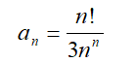
- n — целочисленная переменная типа int, номер текущего члена ряда.
- f — вещественная переменная типа double, в которой накапливается значение факториала n! на очередной итерации.
- p — вещественная переменная типа double, в которой накапливается значение n в степени n.
- i — целочисленная переменная типа int, выступающая в роли счётчика внутренних циклов (параметра цикла).
Для решения задачи используется цикл с постусловием do…while, в теле которого на каждой итерации вычисляется очередной член ряда и прибавляется к переменной sum. Тело цикла гарантированно выполняется хотя бы один раз, поэтому первый член ряда (при n = 1) всегда учитывается в сумме.
Сначала во внутреннем цикле for накапливается факториал n!, затем во втором внутреннем цикле for — значение n в степени n, после чего их отношение присваивается переменной a и прибавляется к сумме. Цикл продолжается, пока очередной член ряда не станет меньше точности ε.

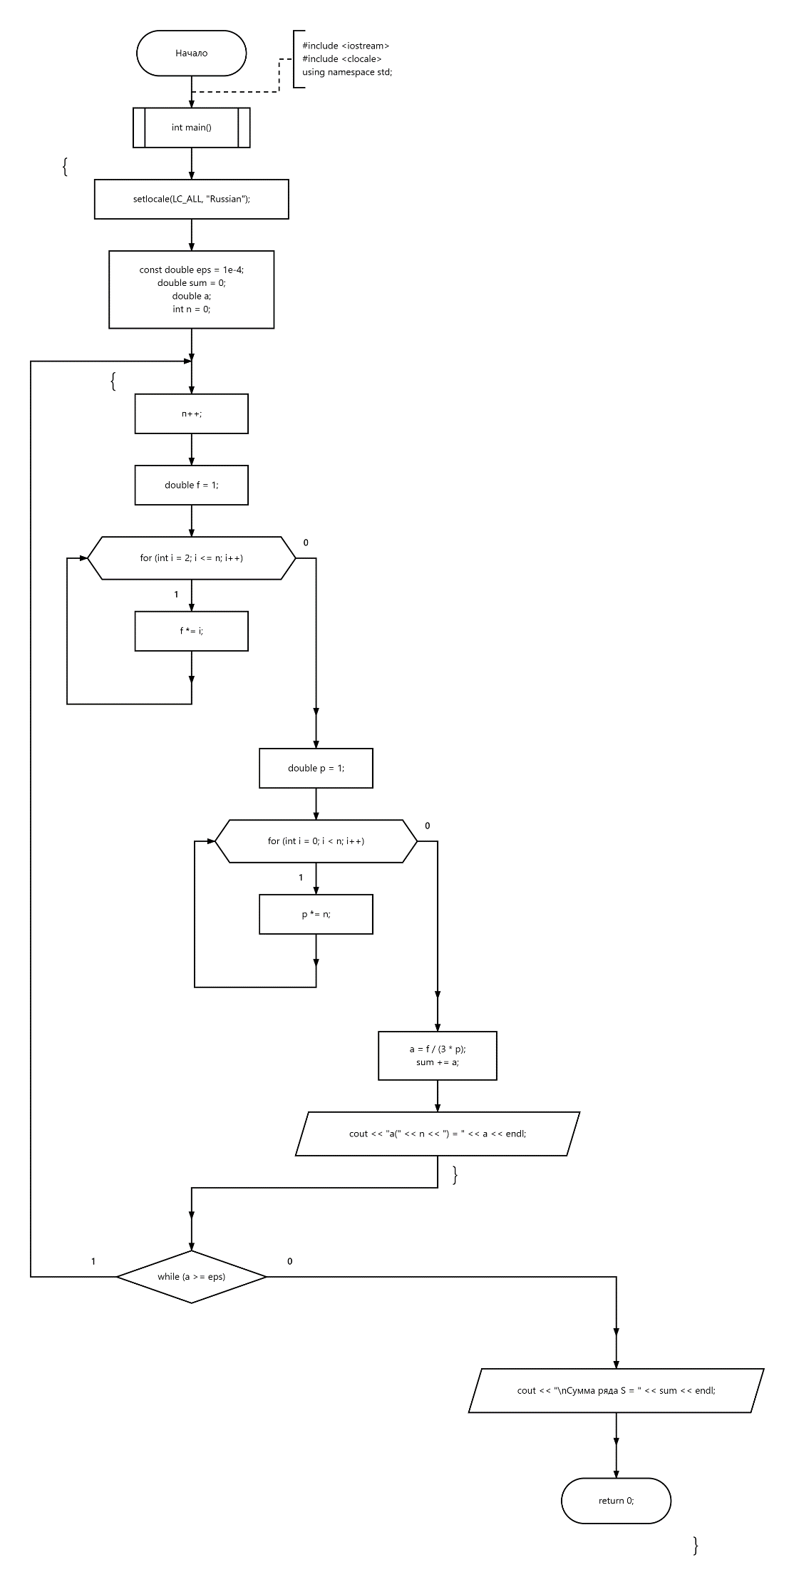
3. БЛОК-СХЕМА

4. КОД НА C++
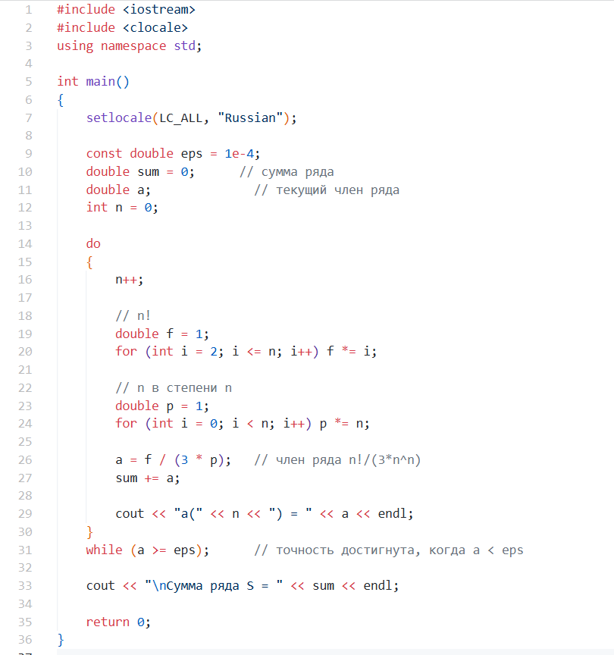

5. РЕЗУЛЬТАТЫ РАБОТЫ ПРОГРАММЫ
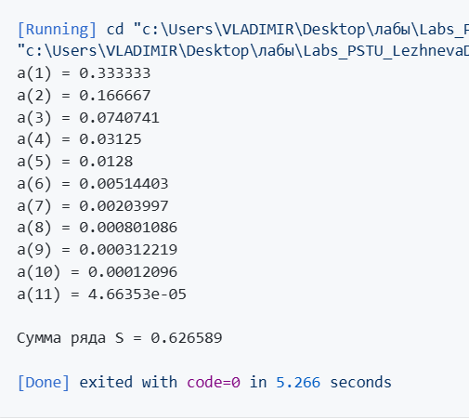

6. АНАЛИЗ РЕЗУЛЬТАТОВ
По результатам работы программы можно сделать следующие выводы:
- Члены ряда монотонно убывают: от a₁ = 0.333333 до a₁₁ ≈ 4.66·10⁻⁵. Это подтверждает, что ряд сходится, а его частичные суммы стремятся к конечному пределу.
- Заданная точность ε = 10⁻⁴ достигнута на 11-й итерации: член a₁₁ ≈ 4.66·10⁻⁵ стал меньше ε, и цикл завершился. Поскольку проверка условия в цикле do…while выполняется после вычисления члена, этот последний член входит в сумму.
- Каждое новое слагаемое изменяет сумму всё меньше: 10-й член добавляет 0.000121, а 11-й — лишь 0.0000466. Это показывает, что достигнутая сумма практически не изменится при дальнейшем суммировании, то есть вычисленное значение близко к истинной сумме ряда.
Итоговый результат: S ≈ 0.626589.
Проверка правильности: точное значение суммы ряда, посчитанное с более высокой точностью, равно 0.6265890…, то есть совпадает с программным результатом во всех выведенных разрядах. Относительная погрешность результата не превышает 10⁻⁴, что соответствует заданной точности.

